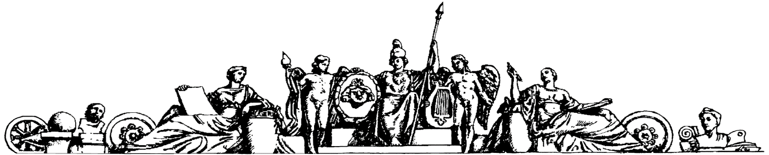

Московский государственный технический университет   
имени Н.Э. Баумана

Факультет «БИОМЕДИЦИНСКАЯ ТЕХНИКА» (БМТ)

Кафедра «БИОМЕДИЦИНСКИЕ ТЕХНИЧЕСКИЕ СИСТЕМЫ» (БМТ1)

Отчет по лабораторной работе 1

по дисциплине «Математические и программные средства моделирования в биотехнических системах»

Выполнили:

|  |  |
| --- | --- |
| БМТ1-31М | БМТ1-32М |
| Дмитриев А. | Бутусов А. |
| Каблучева Ю. | Скударнов П. |
| Курков Г. |
| Мочалова Е. |

Москва, 2020

**Содержание с.**

Задание 1 2

Задание 2 4

Задание 3 6

Задание 4 10

Задание 5 10

Задание 6 11

Условие задания для подгруппы: Женский голос, частота основного тона

# Задание 1

Условие: для каждого набора данных речевого сигнала вычислить: минимальное значение, максимальное значение, выборочное среднее значение, выборочное среднеквадратическое отклонение, медиану, первый и третий квартиль, интерквартильное расстояние.

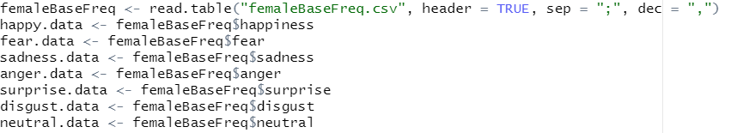

Листинг 1 – Считывание данных

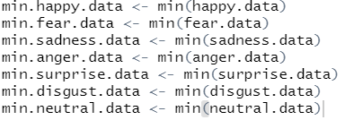

Листинг 2 – Нахождение минимальных значений

Аналогичным образом находятся максимальное, среднее, медианное значение, среднеквадратичное отклонение, первый и третий квартиль, интерквартильное расстояние.

Функции:

* Min(data) – минимальное значение
* Max(data) – максимальное значение
* Mean(data) – среденее значение
* Median(data) - медиана
* Sd(data) – среднеквадраичное отклонение
* as.numeric(quantile(data, 0.25)) – первый кварттиль
* as.numeric(quantile(data, 0.75)) – третий квартиль
* IQR(data) – интерквартильное расстояние

Таблица 1 – Агрегирующие значения

|  |  |  |  |  |  |  |  |
| --- | --- | --- | --- | --- | --- | --- | --- |
|  | Счастье | Страх | Грусть | Злость | Удивление | Отвращение | Нейтральный |
| минимальное | 198.6 | 150.2 | 130.2 | 205.7 | 170.9 | 167.9 | 146.2 |
| максимальное | 280.3 | 280.8 | 243.8 | 282.1 | 260.3 | 254.2 | 251.6 |
| среденее | 254.3 | 245.3 | 200.0 | 255.9 | 224.9 | 223.7 | 209.0 |
| медиана | 256.1 | 243.6 | 198.1 | 260.8 | 225.9 | 234.4 | 210.9 |
| среднеквадраичное | 25.2 | 37.3 | 31 | 25.3 | 27.3 | 31.2 | 29.9 |
| первый квартиль | 242.1 | 238 | 186.9 | 247.9 | 208.8 | 208.7 | 192.95 |
| третий квартиль | 273.9 | 270.3 | 219.4 | 275.4 | 248.3 | 250 | 230.2 |
| интерквартильное расстояние | 31.75 | 32.3 | 32.55 | 32.3 | 39.5 | 41.3 | 37.3 |

# Задание 2

Построение Гистограмм

Используется функция – hist()

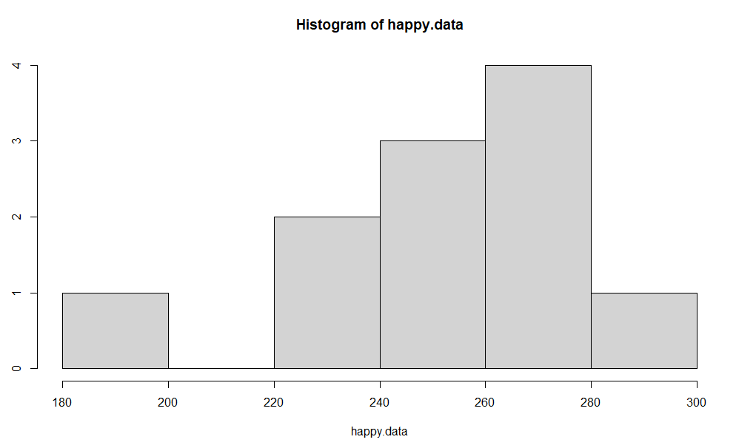 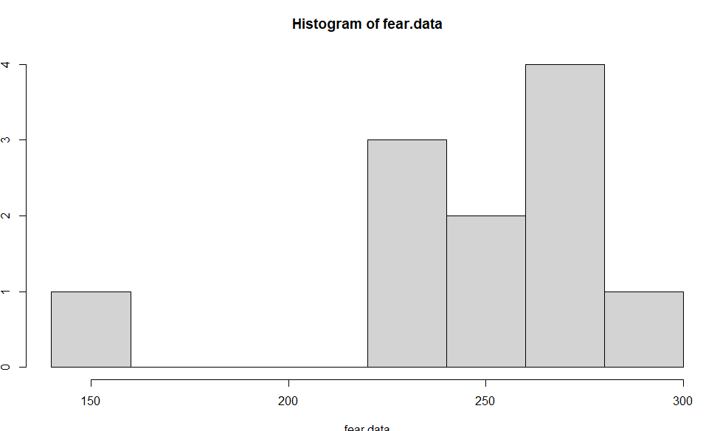

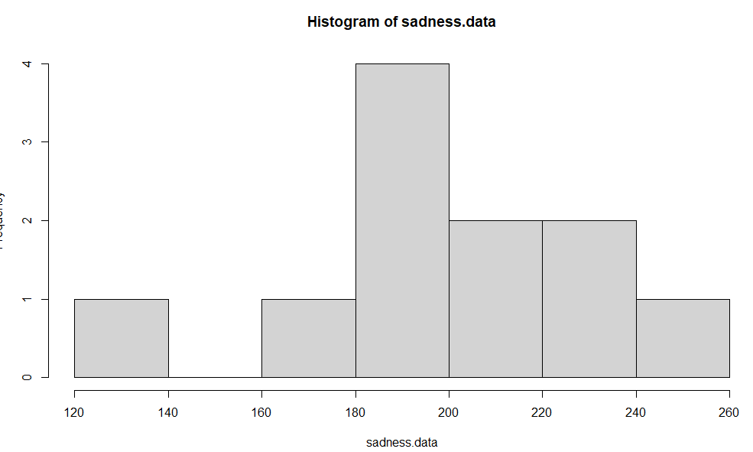 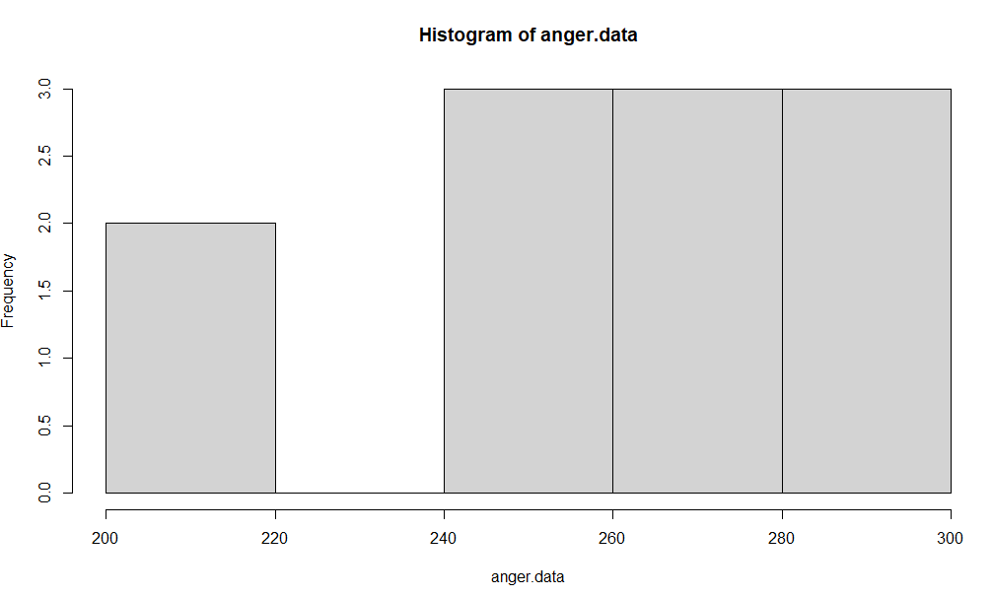

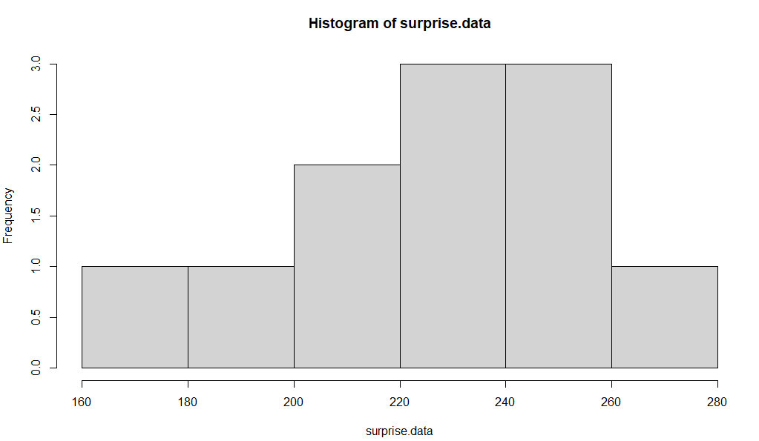 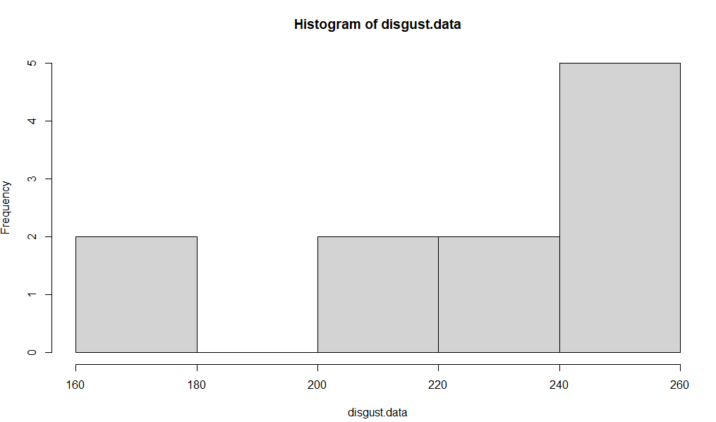

Рисунок 1 – Гистограммы эмоций

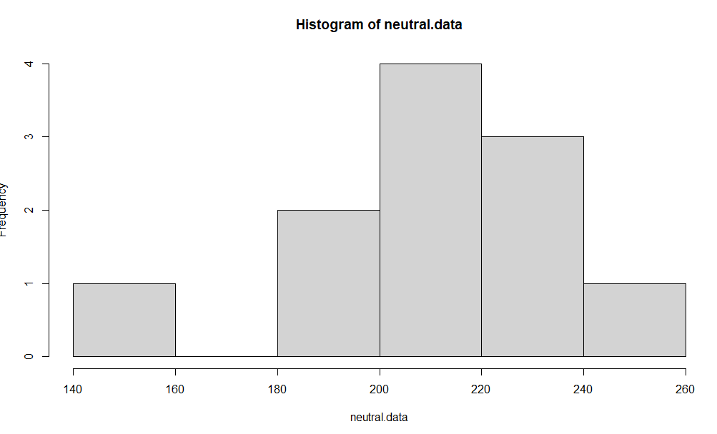

Рисунок 2 – Гистограмма нейтрального лица

# Задание 3

Построение диаграмм размаха

Функция boxplot()

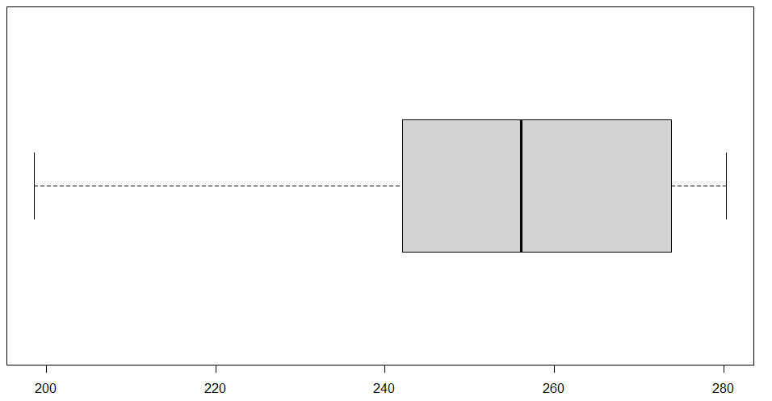

Рисунок 3 – Диаграмма размаха, эмоция счастье

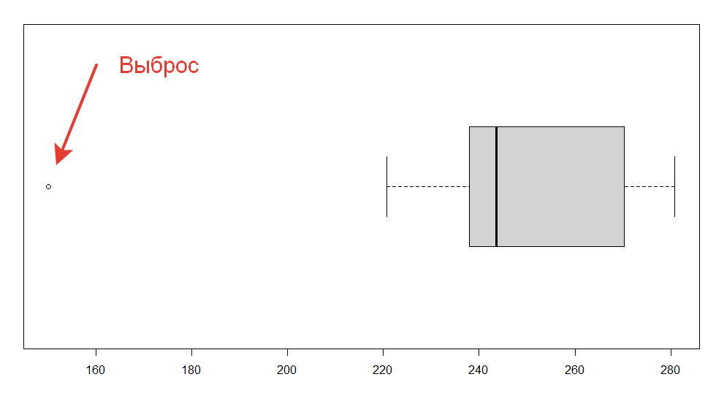

Рисунок 4 – Диаграмма размаха, эмоция страх

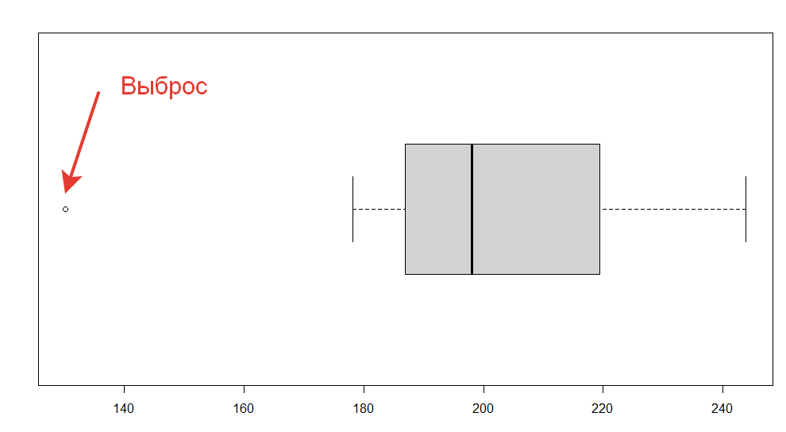

Рисунок 5 – Диаграмма размаха, эмоция грусть

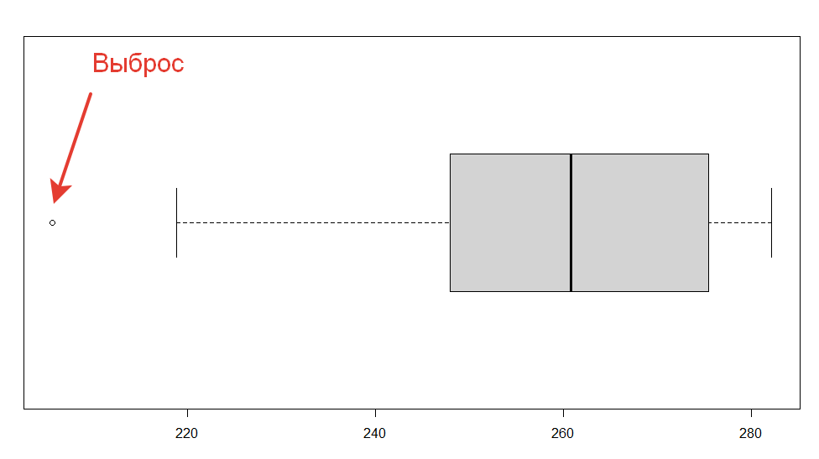

Рисунок 6 – Диаграмма размаха, эмоция злость

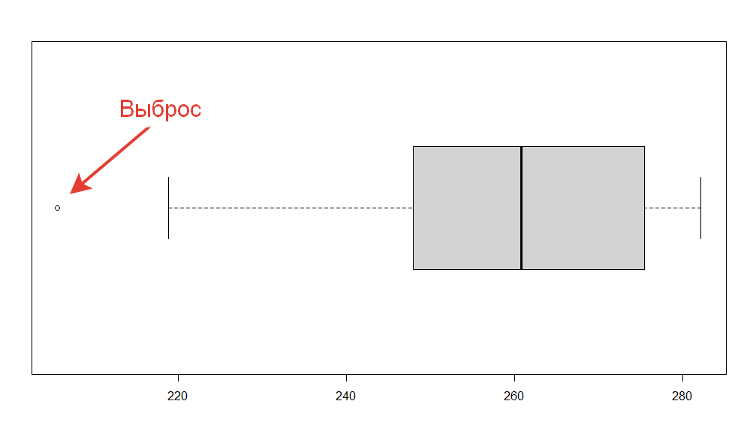

Рисунок 7 – Диаграмма размаха, эмоция удивление

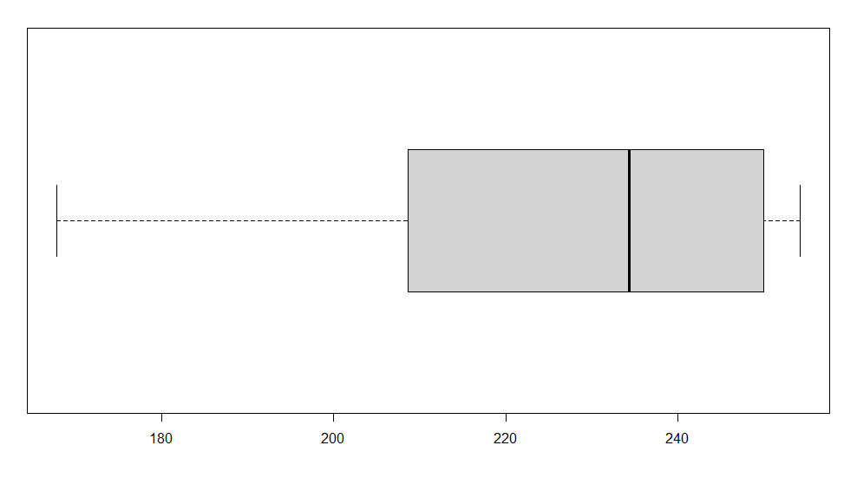

Рисунок 8 – Диаграмма размаха, эмоция отвращение

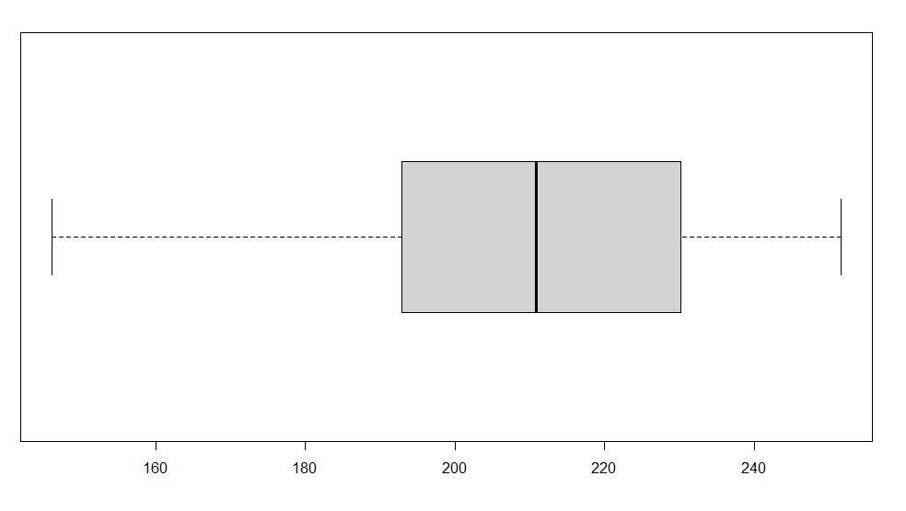

Рисунок 9 – Диаграмма размаха, эмоция нейтральный

# Задание 4

Построение диаграмм размаха на одном изображении

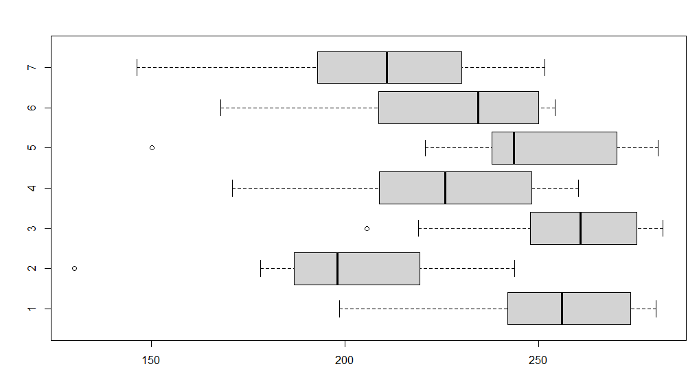

Рисунок 10 – Диаграммы размаха на одном изображении

# Задание 5

Проверки на нормальность

Таблица 2 – Результаты проверки на нормальность

|  |  |  |  |  |  |  |  |
| --- | --- | --- | --- | --- | --- | --- | --- |
|  | Тест Пирсона | | | Тест Колмогорова Смирнова | | Тест Шапиро | |
| p-value | Нормальность  Да/Нет | p-value | | Да/Нет | p-value | Нормальность  Да/Нет |
| Счастье | 0.6718 | да | 0.2088 | | да | 0.1462 | да |
| Грусть | 0.6718 | да | 0.715 | | да | 0.3555 | да |
| Злость | 0.2925 | да | 0.4925 | | да | 0.1497 | да |
| Удивление | 0.4512 | да | 0.8636 | | да | 0.6743 | да |
| Злость | 0.005978 | нет | 0.1034 | | да | 0.01153 | нет |
| Отвращение | 0.2925 | да | 0.4178 | | да | 0.08013 | да |
| Нейтральный | 0.6718 | да | 0.9214 | | да | 0.6385 | да |

# Задание 6

Проверка гипотезы о равенстве средних значений (тест Стьюдента). Сравнение происходит между определенной эмоцией (грусть, страх …) и нейтральной эмоцией.

Таблица 3 – Результаты проверки гипотезы о равенстве средних значений

|  |  |  |
| --- | --- | --- |
|  | P Value | Принятие гипотезы |
| Счастье | 0.001062 | нет |
| Страх | 0.02087 | нет |
| Злость | 0.0007788 | нет |
| Удивление | 0.2063 | да |
| Отвращение | 0.2717 | да |
| Грусть | 0.4964 | да |